[The Plant Journal论文被质疑，酵母双杂图片重复，对照组和处理组植物根系图片重复](https://mp.weixin.qq.com/s?__biz=Mzk0OTY1MDkwOQ==&mid=2247486279&idx=4&sn=ceea2faa524816f96892b6e5ee03e564&chksm=c20c44ad4970fed725d82280ff8b4470db8dff937af7b3a160c8d5d33fe3eda62fd1c06b60d8&scene=126&sessionid=1742746800)

原创  sleuth[Research Integrity](javascript:void(0);)2025-03-14 14:35:28新加坡



Research Integrity

近日，一项发表于《The Plant Journal》2009 年的研究 “Modulation of drought resistance by the abscisic acid receptor PYL5 through inhibition of clade A PP2Cs” 引发了网友的热议。该研究由来自西班牙巴伦西亚理工大学（Universidad Politécnica de Valencia）的 Julia Santiago、Americo Rodrigues 等众多学者共同完成。

研究主要成果为揭示了脱落酸受体 PYL5 通过抑制 A 类蛋白磷酸酶 2C（PP2Cs）来调节植物抗旱性的机制，这一成果在植物抗逆研究领域具有重要意义，有助于深入理解植物应对干旱的生理过程，为提高植物抗旱能力提供理论依据。

然而，该研究成果却陷入了图像争议的漩涡。网友 Aneurus inconstans 指出，论文中的图 1 存在严重问题，图中部分菌落和面板疑似存在复制、修改的情况，并用不同颜色的框进行了标注。Elisabeth M Bik 也表示认同，并指出图 3B 底部面板在 2、3 泳道之间出现了意外的白色矩形斑块，图 4D 中部分幼苗看起来过于相似。

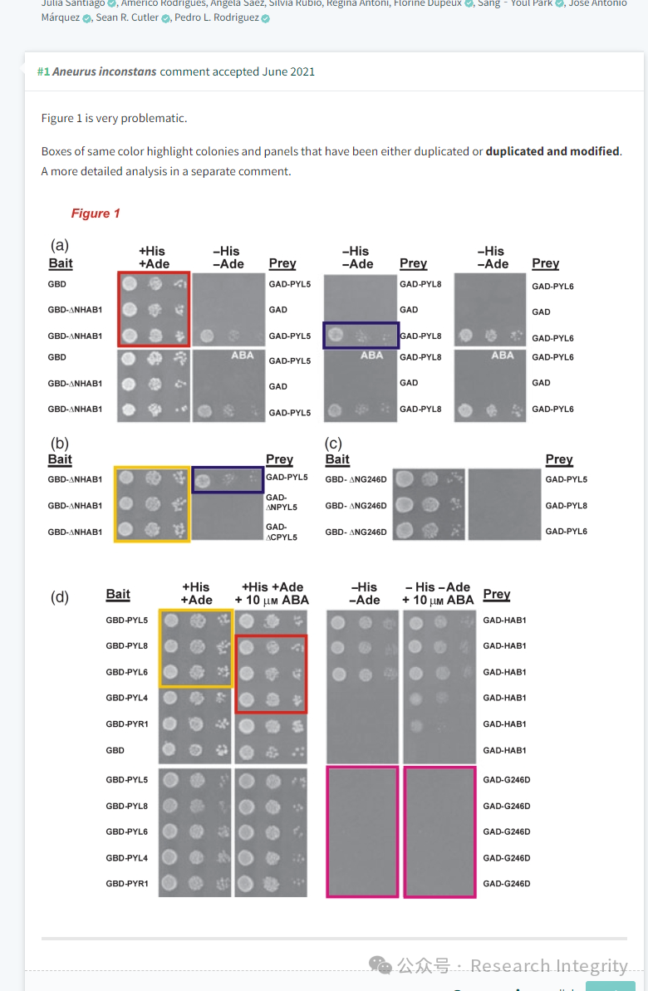

对此，论文的共同第一作者 Julia Santiago 回应称，截至目前，其前导师 Dr. Rodriguez 的实验室已有 14 篇论文在 Pubpeer 上被标记存在图像不规则或潜在操纵问题，其中 4 篇她是共同作者。她表示自己参与了部分酵母双杂交实验，但未参与图 1 的图像选择和最终组装，实验原始数据留在了原实验室。她还称论文第 4 章中部分数据存在图像操纵情况，这些数据是与同事的联合工作，应导师要求在最后一刻纳入论文，自己未发现这些问题并感到后悔。

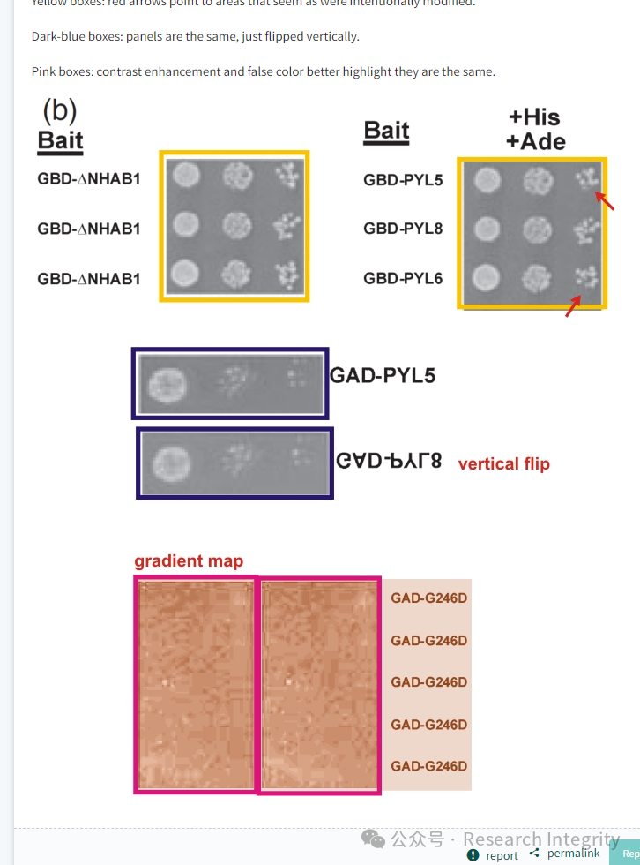

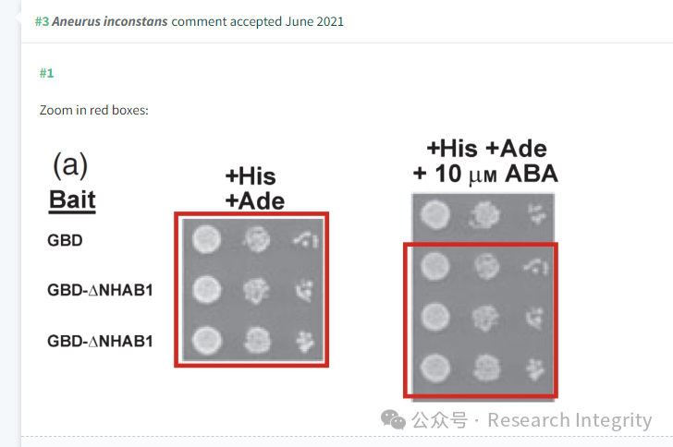

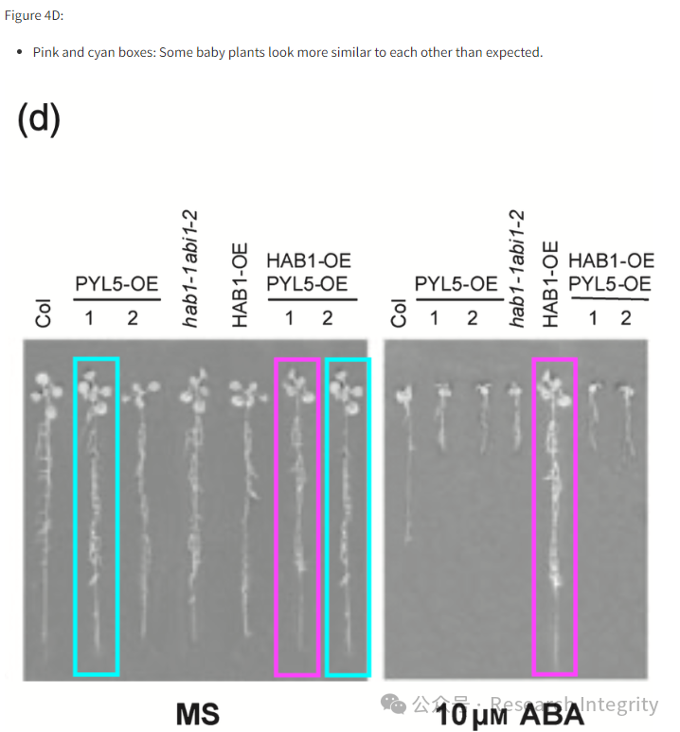

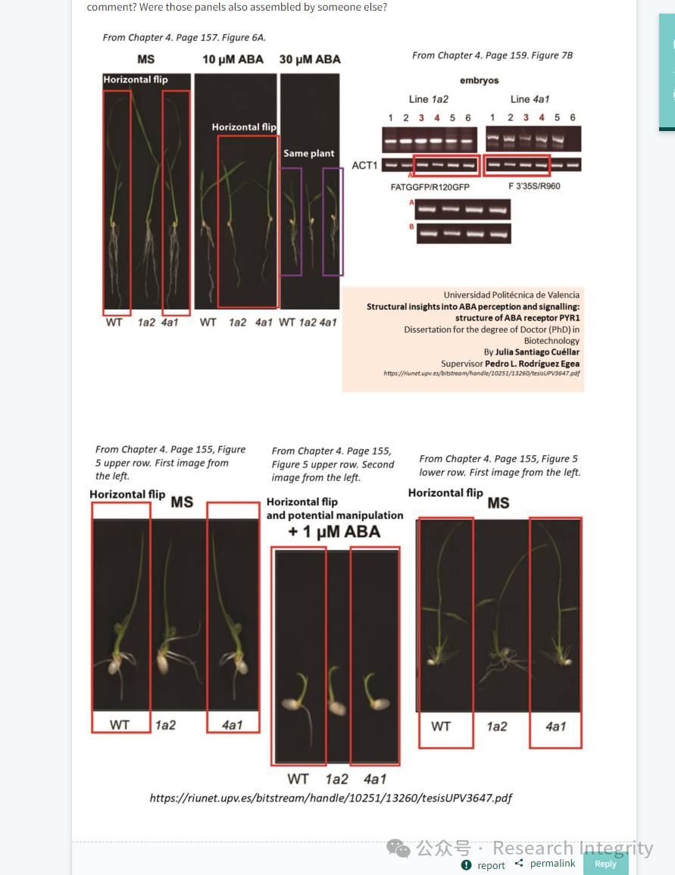

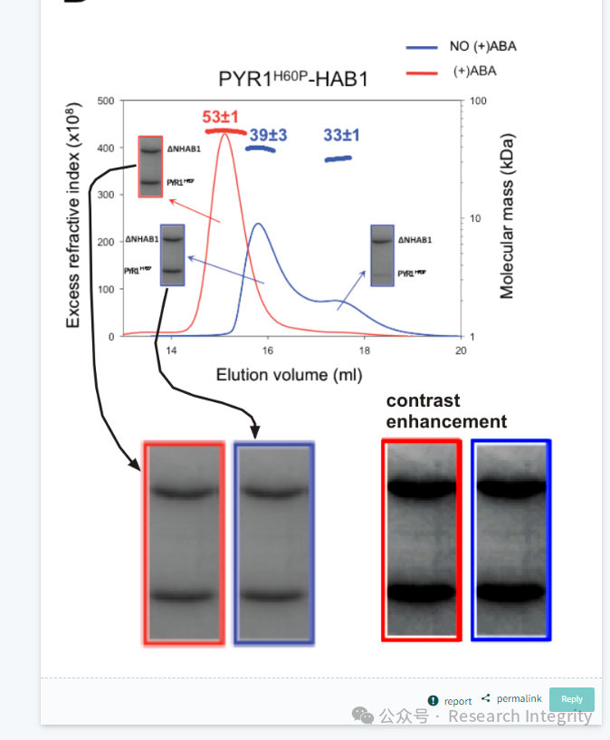

后续，该论文在 2024 年 7 月 8 日进行了修正，作者表示图 1a 和 1b 存在意外复制，已用原始数据修正；图 3a 是凝胶拼接展示错误的修正；图 1d 和 4d 中部分图像的意外复制已删除，并重复实验或补充了额外数据。此次事件引发了科研界对科研诚信和数据真实性的关注与思考。

https://pubpeer.com/publications/441218C84F4A8F21AF7932C06CAFC5#20

**来源：公众号Research Integrity，转载请注明出处，若没注明学术诚信公众号出处，构成侵权。后台联系客服微信：BikElisabeth**

免责声明：

质疑信息来源于Pubpeer，提及人名均为音译

对于文章内容的真实性、完整性、及时性

本公众号不做任何保证或承诺，仅供读者参考

未经授权禁止转载！

转载请勿更改原文内容及格式！

如有转载需求或合作事宜

可添加下方客服微信或推送邮件到researchintegrity@qq.com

